打印报名表或准考证注意事项

1、使用IE浏览器打印时，请首先进入浏览器菜单【文件】-【页面设置】（图1），将 “启用缩小字体填充”（IE8，图2）或“启用收缩到纸张大小”（IE8以上，图3）勾选项去掉后，点击确定，然后再打印报名表或准考证；
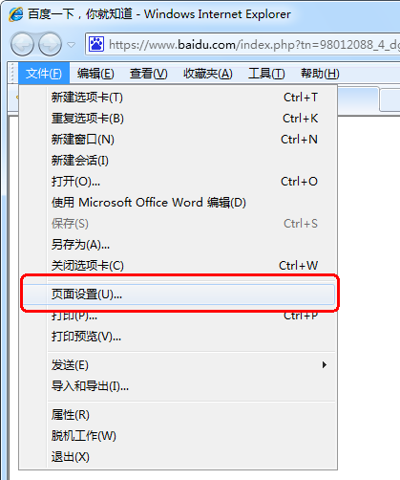
图1

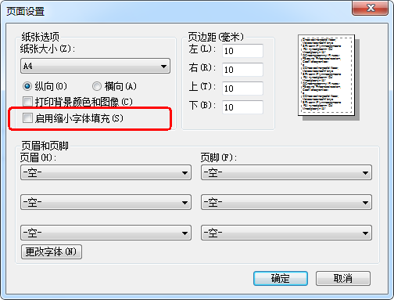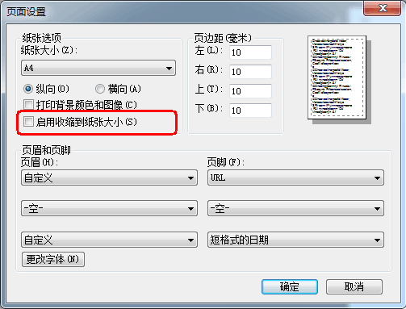
图2 IE8 图3 IE8以上

2、当无打印环境时，考生可选择【另存为网页】，将保存的文件（类型：html）拷贝到连接有打印机的电脑上，用浏览器打开此文件并打印。请在打印时确认浏览器设置中去掉页眉、页脚（图4）。

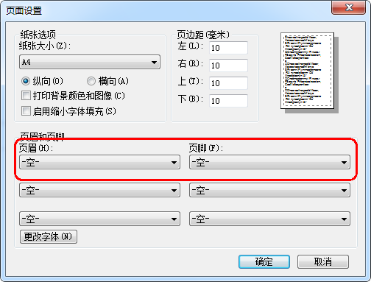
图4
3、推荐使用360极速模式、IE8及以上浏览器进行打印。

